Presseinformation

Mit leichter Hand für schwere Lasten
Erfahrene Branchenexperten gründen Intralogistik-Anbieter Losyco

Bielefeld – Innovative Lösungen im Bereich der Produktions- und Transportlogistik hat sich die neu gegründete LOSYCO GmbH auf ihre Fahnen geschrieben. Als erste Produktneuheit bringt das Team um den erfahrenen Firmengründer Derek P. Clark mit LOXrail ein besonders wirtschaftliches Rundschienensystem in den Markt. Clark, der die Perfektionierung der Förderschiene in den letzten 20 Jahren maßgeblich vorangetrieben hat, verweist auf das große Marktpotenzial dieser Technik, mit der sich erhebliche Effizienzsteigerungen im Produktionsablauf realisieren lassen. „Unser System ermöglicht den Einstieg in die getaktete Fließmontage auch für besonders schwere oder sperrige Bauteile wie zum Beispiel mobile Maschinen oder Bearbeitungszentren. Über die Fertigung und Installation der LOXrail hinaus bieten wir auch umfassende Beratungs- und Projektierungsleistungen an.“ Die in zwei Ausführungen zum Transport von Lasten bis 10 bzw. 40 t angebotenen Schienen werden bodenbündig installiert und eignen sich dank des flexiblen Schienenlayouts auch ideal zum Einbau in bestehende Werkshallen. Neben standardisierten Rollwagen bietet Losyco Schwerlastfahrzeuge und Sonderanfertigungen zum Lastentransport an. Als weiteres Zubehör sind unter anderem Radsätze für verschiedene Traglasten und Antriebsarten lieferbar. Außerdem führt das Unternehmen Förder- und Transporteinrichtungen wie Ketten- und Rollbandförderer, Systeme für Materialhandling und Lagerhaltung sowie Kabinen und Maschinenverkleidungen im Programm. „Als nächstes wollen wir die Produktpalette für unsere Kunden schrittweise erweitern“, erklärt Geschäftsführer Clark.

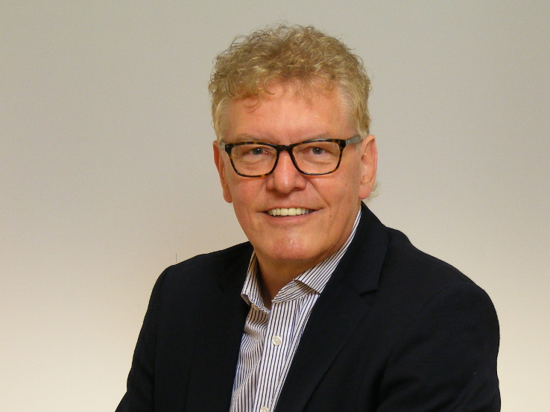
Bild: Derek P. Clark, Gründer und Geschäftsführer
des neuen Intralogistik-Anbieters LOSYCO GmbH

Bilder: | clark_d | Zeichen: | 1.612
Dateiname: | 201606041_pm_losyco | Datum: | 23.06.2016

Unternehmenshintergrund

Die Bielefelder LOSYCO GmbH plant, produziert und installiert Intralogistiksysteme für die Fertigungsindustrie. Kernstück des von erfahrenen Konstrukteuren 2016 neu gegründeten Unternehmens ist das Rundschienensystem LOXrail®, mit dem auch tonnenschwere Lasten manuell oder mit Hilfsantrieben leicht und präzise bewegt werden können. Das unter dem Dach der August Dreckshage GmbH gefertigte Produktspektrum umfasst überdies verschiedene Förder- und Transporteinrichtungen wie Ketten- und Rollbandförderer, Systeme für die Material- und Lagerhaltung sowie Lärmschutzkabinen und Maschinenverkleidungen. Außerdem unterstützt LOSYCO seine Kunden mit umfangreichen Beratungsleistungen bei der Produktionsumstellung auf Lean Manufacturing und Fließfertigung.

Kontakt:  LOSYCO GmbH  Derek P. Clark  Walter-Werning-Str. 7  33699 Bielefeld  Tel.: 0521 / 945643 – 0  Fax: 0521 / 945643 – 399  E-Mail: info@losyco.com  Internet: www.losyco.com |  | gii die Presse-Agentur GmbH  Immanuelkirchstr. 12  10405 Berlin  Tel.: 0 30 / 53 89 65 – 0  Fax: 0 30 / 53 89 65 – 29  E-Mail: info@gii.de  Internet: www.gii.de

